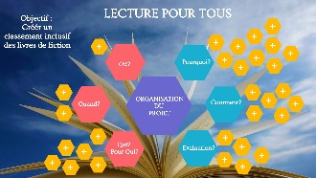
LECTURE POUR TOUS :
Créer un classement inclusif des livres de fiction

THEME : | Proposition de symbole : (dessin)
Un exemple de livre à classer dans ce thème :  Classement actuel : | Photo de la couverture du livre
Champs lexical associé :

Recherche sur e-sidoc des exemples de livres à ranger dans ce thème :  https://0060795G.esidoc.fr  -  -  -  -  - | Mots clés utilisés pour la recherche :  Mots clés trouvés sur le site de recherche :  Mots clés à inclure dans le classement :

